浙江理工大学

《Java程序设计》

实验报告
2024 ～2025 学年第2 学期

学 院 | 计算机科学与技术学院
班 级 | 23计科（）班
姓 名 | 盲灯
学 号
任课教师 | 吴龙  （上课时间：周四6-8 节）

《Java程序设计》实 验 报 告（五）
实验名称: 网络实验 | 实验地点：10-413
所使用的工具软件及环境：
环境：Windows 8.1;jdk 1.8;
工具：eclipse

实验目的：
了解JAVA网络编程的基础知识，IP和端口等。
1．掌握客户端服务器的基本概念。
2．掌握Socket通信的基本过程。
3．掌握Socket通信的常用方法。
实验内容：
图形界面编程，利用socket和UDP/TCP编写，客户端和服务端程序可以进行多次对话。

1. 图形界面编程
使用JFrame, JPanel, JButton, JTextField, JLabel等Swing组件设计聊天界面。
设置了窗口布局、大小和位置，使界面更加美观。
为每个组件设置合适的事件监听器，例如发送按钮触发发送消息的功能。
2. Socket通信（TCP协议）
通过Socket类，客户端与服务器端使用TCP协议建立连接，保证数据的可靠传输。
在服务器端，使用ServerSocket监听客户端的连接请求。
客户端通过DataOutputStream发送数据，服务器端通过DataInputStream接收数据，反之亦然。
3. 多线程处理
为每个连接的客户端创建独立的线程（ClientHandler），确保服务器能够同时接收多个客户端的消息。
通过Thread类启动客户端处理线程，每个线程负责与一个客户端进行交互。
服务器端可以同时处理多个客户端的消息，确保实时消息交换。
4. 客户端与服务器消息交换
客户端通过输入框输入消息，点击发送按钮后，消息通过DataOutputStream发送到服务器。
服务器接收到消息后，通过DataInputStream读取数据，并将其显示在客户端的界面上。
服务器端也可以通过界面输入框发送消息，消息通过网络发送给客户端。
5. 界面更新
每次接收到新的消息后，通过JPanel更新消息显示区域，使聊天界面始终显示最新的聊天记录。
采用BoxLayout布局和JScrollPane，保证消息面板的滚动显示，使得多次对话能够顺利显示。

源程序：
1.Server.java:创建一个服务器，监听客户端连接，接收客户端发送的消息，并通过多线程并发处理多个客户端的消息交换。
import javax.swing.*;
import javax.swing.border.EmptyBorder;
import java.awt.*;
import java.awt.event.ActionEvent;
import java.awt.event.ActionListener;
import java.awt.event.MouseAdapter;
import java.awt.event.MouseEvent;
import java.io.DataInputStream;
import java.io.DataOutputStream;
import java.io.IOException;
import java.net.ServerSocket;
import java.net.Socket;
import java.text.SimpleDateFormat;
import java.util.ArrayList;
import java.util.Calendar;
import java.util.List;
public class Server implements ActionListener {
JTextField text;
static JPanel a1;
static Box vertical = Box.createVerticalBox();
static JFrame f = new JFrame();
// 发送消息到客户端
public void actionPerformed(ActionEvent ae) {
try {
String out = text.getText();
JPanel p2 = formatLabel(out);
JPanel right = new JPanel(new BorderLayout());
right.add(p2, BorderLayout.LINE_END);
vertical.add(right);
vertical.add(Box.createVerticalStrut(15));
a1.add(vertical);
// 向所有客户端发送消息
for (ClientHandler clientHandler : ClientHandler.clientHandlers) {
clientHandler.sendMessage(out); // 向每个客户端发送消息
}
text.setText("");
f.repaint();
f.revalidate();
} catch (Exception e) {
e.printStackTrace();
}
}
// 格式化消息显示
public static JPanel formatLabel(String out) {
JPanel panel = new JPanel();
panel.setLayout(new BoxLayout(panel, BoxLayout.Y_AXIS));
JLabel output = new JLabel("<html><p style=\"width: 150px\">" + out + "</p></html>");
output.setFont(new Font("Tahoma", Font.PLAIN, 16));
output.setBackground(new Color(37, 211, 102));
output.setOpaque(true);
output.setBorder(new EmptyBorder(15, 15, 15, 50));
panel.add(output);
Calendar cal = Calendar.getInstance();
SimpleDateFormat sdf = new SimpleDateFormat("HH:mm");
JLabel time = new JLabel(sdf.format(cal.getTime()));
panel.add(time);
return panel;
}
public Server() {
f.setLayout(null);
JPanel p1 = new JPanel();
p1.setBackground(new Color(7, 94, 84));
p1.setBounds(0, 0, 450, 70);
p1.setLayout(null);
f.add(p1);
// 加载图片资源
ImageIcon i1 = new ImageIcon(getClass().getResource("/icons/3.png"));
Image i2 = i1.getImage().getScaledInstance(25, 25, Image.SCALE_DEFAULT);
ImageIcon i3 = new ImageIcon(i2);
JLabel back = new JLabel(i3);
back.setBounds(5, 20, 25, 25);
p1.add(back);
back.addMouseListener(new MouseAdapter() {
public void mouseClicked(MouseEvent ae) {
System.exit(0);
}
});
// 加载个人头像图片
ImageIcon i4 = new ImageIcon(getClass().getResource("/icons/1.png"));
Image i5 = i4.getImage().getScaledInstance(50, 50, Image.SCALE_DEFAULT);
ImageIcon i6 = new ImageIcon(i5);
JLabel profile = new JLabel(i6);
profile.setBounds(40, 10, 50, 50);
p1.add(profile);
JLabel name = new JLabel("Serve");
name.setBounds(110, 15, 100, 18);
name.setForeground(Color.WHITE);
name.setFont(new Font("SAN_SERIF", Font.BOLD, 18));
p1.add(name);
JLabel status = new JLabel("Active Now");
status.setBounds(110, 35, 100, 18);
status.setForeground(Color.WHITE);
status.setFont(new Font("SAN_SERIF", Font.PLAIN, 14));
p1.add(status);
a1 = new JPanel();
a1.setLayout(new BoxLayout(a1, BoxLayout.Y_AXIS));
a1.setBackground(Color.WHITE);
JScrollPane scrollPane = new JScrollPane(a1);
scrollPane.setBounds(5, 75, 440, 570);
scrollPane.setBorder(null);
f.add(scrollPane);
text = new JTextField();
text.setBounds(5, 655, 310, 40);
text.setFont(new Font("SAN_SERIF", Font.PLAIN, 16));
f.add(text);
JButton send = new JButton("Send");
send.setBounds(320, 655, 123, 40);
send.setBackground(new Color(7, 94, 84));
send.setForeground(Color.WHITE);
send.addActionListener(this);
send.setFont(new Font("SAN_SERIF", Font.PLAIN, 16));
f.add(send);
// 使窗口可拖动
f.setSize(450, 700);
f.setLocation(200, 50);
f.setUndecorated(true); // 取消窗口装饰，方便拖动
f.getContentPane().setBackground(Color.WHITE);
// 设置鼠标监听器，使得窗口可拖动
f.addMouseListener(new MouseAdapter() {
public void mousePressed(MouseEvent e) {
// 获取鼠标位置，开始拖动
xMouse = e.getX();
yMouse = e.getY();
}
});
f.addMouseMotionListener(new MouseAdapter() {
public void mouseDragged(MouseEvent e) {
// 计算并设置窗口的新位置
int x = e.getXOnScreen();
int y = e.getYOnScreen();
f.setLocation(x - xMouse, y - yMouse);
}
});
f.setVisible(true);
}
// 用于记录鼠标位置
int xMouse, yMouse;
public static void main(String[] args) {
new Server();
try {
ServerSocket skt = new ServerSocket(6001);
while (true) {
// 等待客户端连接
Socket s = skt.accept();
System.out.println("客户端已连接");
// 创建新的线程来处理客户端
ClientHandler clientHandler = new ClientHandler(s);
Thread clientThread = new Thread(clientHandler);
clientThread.start(); // 启动线程
}
} catch (Exception e) {
e.printStackTrace();
}
}
// 客户端处理器线程
static class ClientHandler implements Runnable {
private Socket clientSocket;
private DataInputStream din;
private DataOutputStream dout;
// 用于存储所有已连接的客户端
static List<ClientHandler> clientHandlers = new ArrayList<>();
public ClientHandler(Socket clientSocket) {
this.clientSocket = clientSocket;
}
@Override
public void run() {
try {
din = new DataInputStream(clientSocket.getInputStream());
dout = new DataOutputStream(clientSocket.getOutputStream());
// 将当前的客户端处理器加入到全局列表中
clientHandlers.add(this);
// 不断接收客户端消息并显示
while (true) {
String msg = din.readUTF(); // 从客户端读取消息
JPanel panel = formatLabel(msg); // 格式化消息
JPanel left = new JPanel(new BorderLayout());
left.add(panel, BorderLayout.LINE_START);
vertical.add(left);
vertical.add(Box.createVerticalStrut(15));
a1.add(vertical);
f.validate();
}
} catch (IOException e) {
e.printStackTrace();
}
}
// 向客户端发送消息
public void sendMessage(String message) {
try {
dout.writeUTF(message); // 发送消息到客户端
} catch (IOException e) {
e.printStackTrace();
}
}
}
}
2.Client.java:创建一个客户端，连接到服务器，发送用户输入的消息，并通过多线程接收服务器的消息，同时显示在界面上。
import javax.swing.*;
import javax.swing.border.*;
import java.awt.*;
import java.awt.event.*;
import java.util.*;
import java.text.*;
import java.net.*;
import java.io.*;
public class Client implements ActionListener {
JTextField text;
static JPanel a1;
static Box vertical = Box.createVerticalBox();
static JFrame f = new JFrame();
static DataOutputStream dout;
static DataInputStream din; // 将 din 作为成员变量
// 用于记录鼠标位置
int xMouse, yMouse;
Client() {
f.setLayout(null);
JPanel p1 = new JPanel();
p1.setBackground(new Color(7, 94, 84));
p1.setBounds(0, 0, 450, 70);
p1.setLayout(null);
f.add(p1);
ImageIcon i1 = new ImageIcon(ClassLoader.getSystemResource("icons/3.png"));
Image i2 = i1.getImage().getScaledInstance(25, 25, Image.SCALE_DEFAULT);
ImageIcon i3 = new ImageIcon(i2);
JLabel back = new JLabel(i3);
back.setBounds(5, 20, 25, 25);
p1.add(back);
back.addMouseListener(new MouseAdapter() {
public void mouseClicked(MouseEvent ae) {
System.exit(0);
}
});
ImageIcon i4 = new ImageIcon(ClassLoader.getSystemResource("icons/2.png"));
Image i5 = i4.getImage().getScaledInstance(50, 50, Image.SCALE_DEFAULT);
ImageIcon i6 = new ImageIcon(i5);
JLabel profile = new JLabel(i6);
profile.setBounds(40, 10, 50, 50);
p1.add(profile);
JLabel name = new JLabel("Client");
name.setBounds(110, 15, 200, 18);
name.setForeground(Color.WHITE);
name.setFont(new Font("SAN_SERIF", Font.BOLD, 18));
p1.add(name);
JLabel status = new JLabel("Active Now");
status.setBounds(110, 35, 100, 18);
status.setForeground(Color.WHITE);
status.setFont(new Font("SAN_SERIF", Font.PLAIN, 14));
p1.add(status);
a1 = new JPanel();
a1.setLayout(new BoxLayout(a1, BoxLayout.Y_AXIS));
a1.setBackground(Color.WHITE);
// Initialize scrollPane
JScrollPane sp = new JScrollPane(a1); // 用 a1 作为滚动面板的内容面板
sp.setBounds(5, 75, 440, 570); // 设置其位置和大小
sp.setBorder(null); // 去掉边框
f.add(sp); // 将滚动面板添加到主框架中
text = new JTextField();
text.setBounds(5, 655, 310, 40);
text.setFont(new Font("SAN_SERIF", Font.PLAIN, 16));
f.add(text);
JButton send = new JButton("Send");
send.setBounds(320, 655, 123, 40);
send.setBackground(new Color(7, 94, 84));
send.setForeground(Color.WHITE);
send.setFont(new Font("SAN_SERIF", Font.PLAIN, 16));
send.addActionListener(this);
f.add(send);
// 使窗口可拖动
f.setSize(450, 700);
f.setLocation(800, 50);
f.setUndecorated(true); // 取消窗口装饰，方便拖动
f.getContentPane().setBackground(Color.WHITE);
// 设置鼠标监听器，使得窗口可拖动
f.addMouseListener(new MouseAdapter() {
public void mousePressed(MouseEvent e) {
xMouse = e.getX();
yMouse = e.getY();
}
});
f.addMouseMotionListener(new MouseAdapter() {
public void mouseDragged(MouseEvent e) {
int x = e.getXOnScreen();
int y = e.getYOnScreen();
f.setLocation(x - xMouse, y - yMouse);
}
});
f.setVisible(true);
}
public void actionPerformed(ActionEvent ae) {
try {
String out = text.getText().trim();
if (out.isEmpty()) return;
JPanel p2 = formatLabel(out);
JPanel right = new JPanel(new BorderLayout());
right.add(p2, BorderLayout.LINE_END);
vertical.add(right);
vertical.add(Box.createVerticalStrut(15));
a1.add(vertical);
a1.revalidate();
a1.repaint();
dout.writeUTF(out);
text.setText("");
} catch (Exception e) {
e.printStackTrace();
}
}
public static JPanel formatLabel(String out) {
JPanel panel = new JPanel();
panel.setLayout(new BoxLayout(panel, BoxLayout.Y_AXIS));
JLabel output = new JLabel("<html><p style=\"width: 150px\">" + out + "</p></html>");
output.setFont(new Font("Tahoma", Font.PLAIN, 16));
output.setBackground(new Color(37, 211, 102));
output.setOpaque(true);
output.setBorder(new EmptyBorder(15, 15, 15, 50));
panel.add(output);
Calendar cal = Calendar.getInstance();
SimpleDateFormat sdf = new SimpleDateFormat("HH:mm");
JLabel time = new JLabel(sdf.format(cal.getTime()));
panel.add(time);
return panel;
}
public static void main(String[] args) {
new Client();
try {
// 连接到服务器
Socket s = new Socket("127.0.0.1", 6001);
// 创建输入输出流
din = new DataInputStream(s.getInputStream());
dout = new DataOutputStream(s.getOutputStream());
// 启动接收消息的线程
Thread receiveThread = new Thread(new ReceiveMessage());
receiveThread.start();
// 发送消息的线程
BufferedReader reader = new BufferedReader(new InputStreamReader(System.in));
while (true) {
String msg = reader.readLine();
dout.writeUTF(msg); // 发送消息到服务器
}
} catch (Exception e) {
e.printStackTrace();
}
}
// 接收消息的线程
static class ReceiveMessage implements Runnable {
@Override
public void run() {
try {
while (true) {
String msg = din.readUTF(); // 接收服务器消息
JPanel p2 = formatLabel(msg);
JPanel left = new JPanel(new BorderLayout());
left.add(p2, BorderLayout.LINE_START);
vertical.add(left);
vertical.add(Box.createVerticalStrut(15));
a1.add(vertical);
a1.revalidate();
a1.repaint();
}
} catch (IOException e) {
e.printStackTrace();
}
}
}
}
实验结果与体会：
- 实验结果：
- 打开服务器端
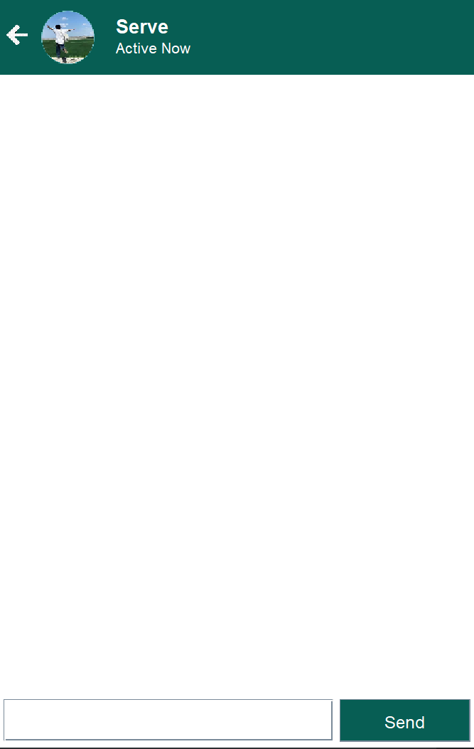
（2）打开第一个客户端
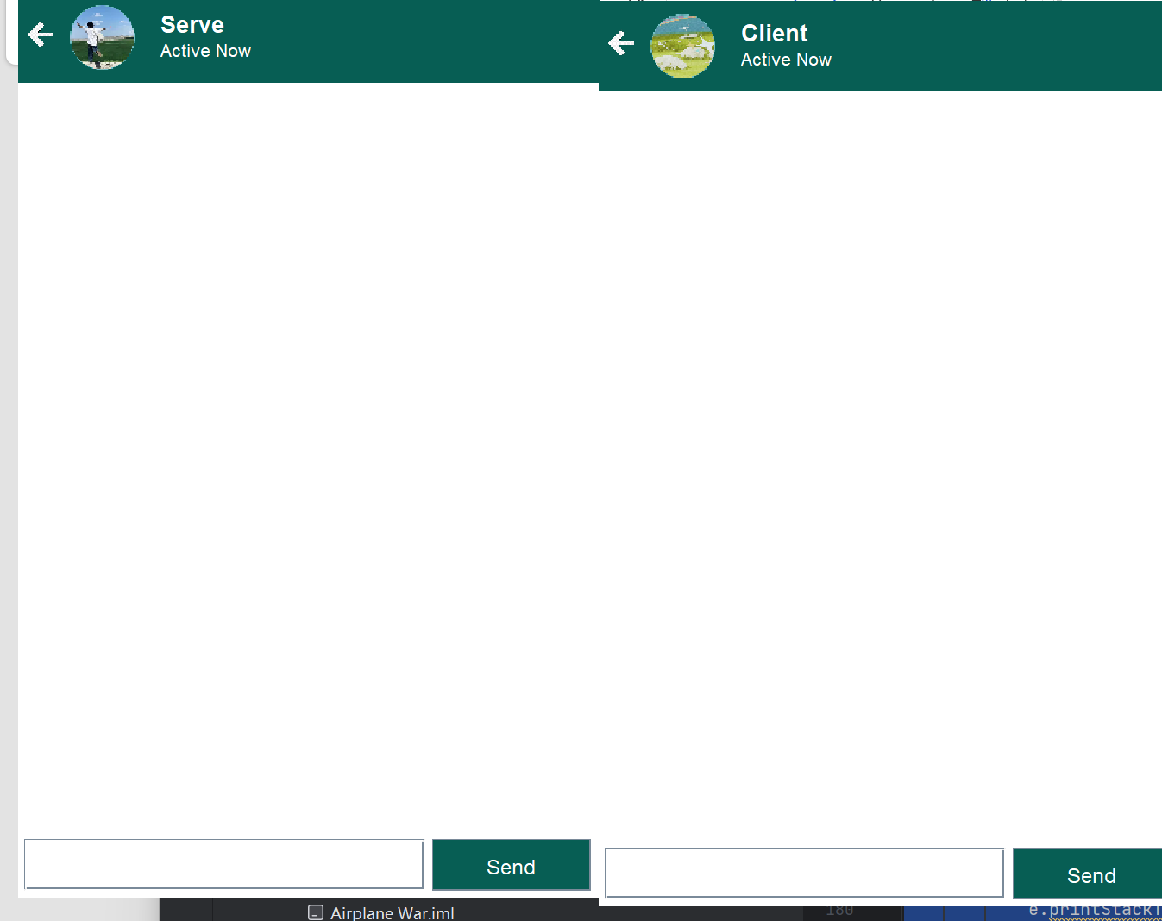
（3）服务器与客户进行交互聊天
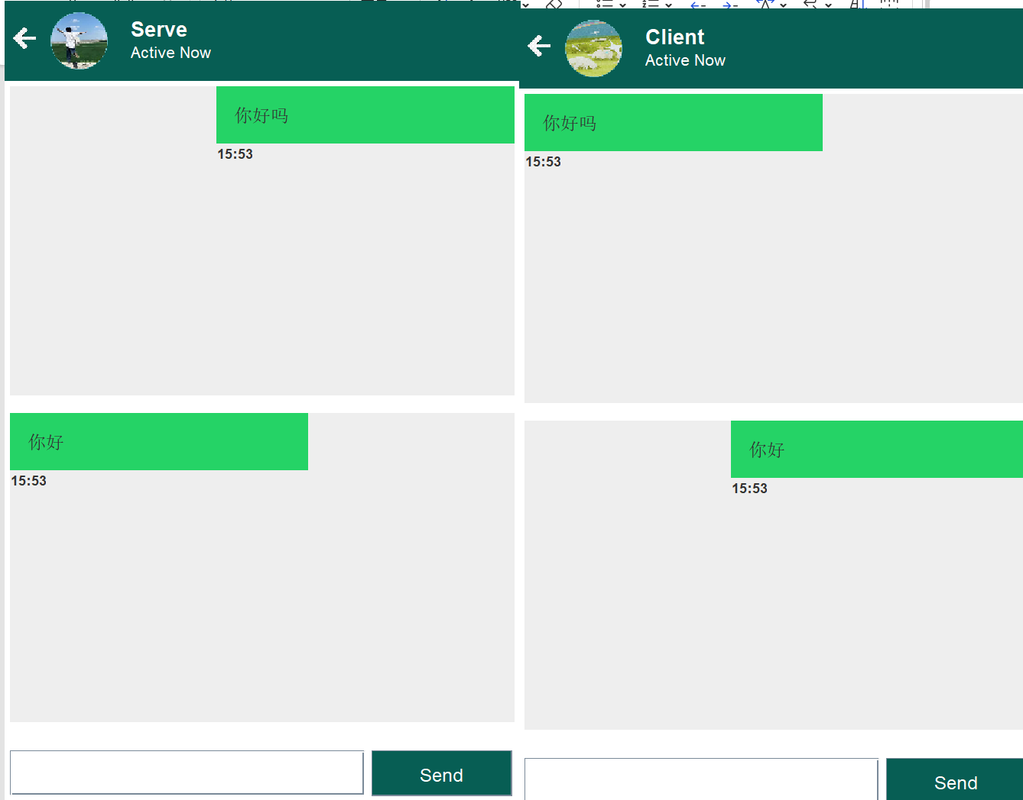
- 打开第二个客户端
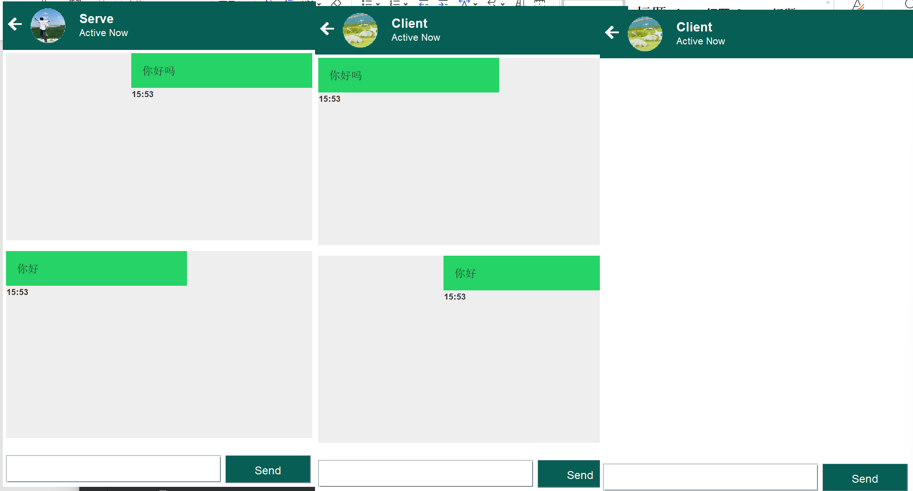
- 再一次进行交互聊天
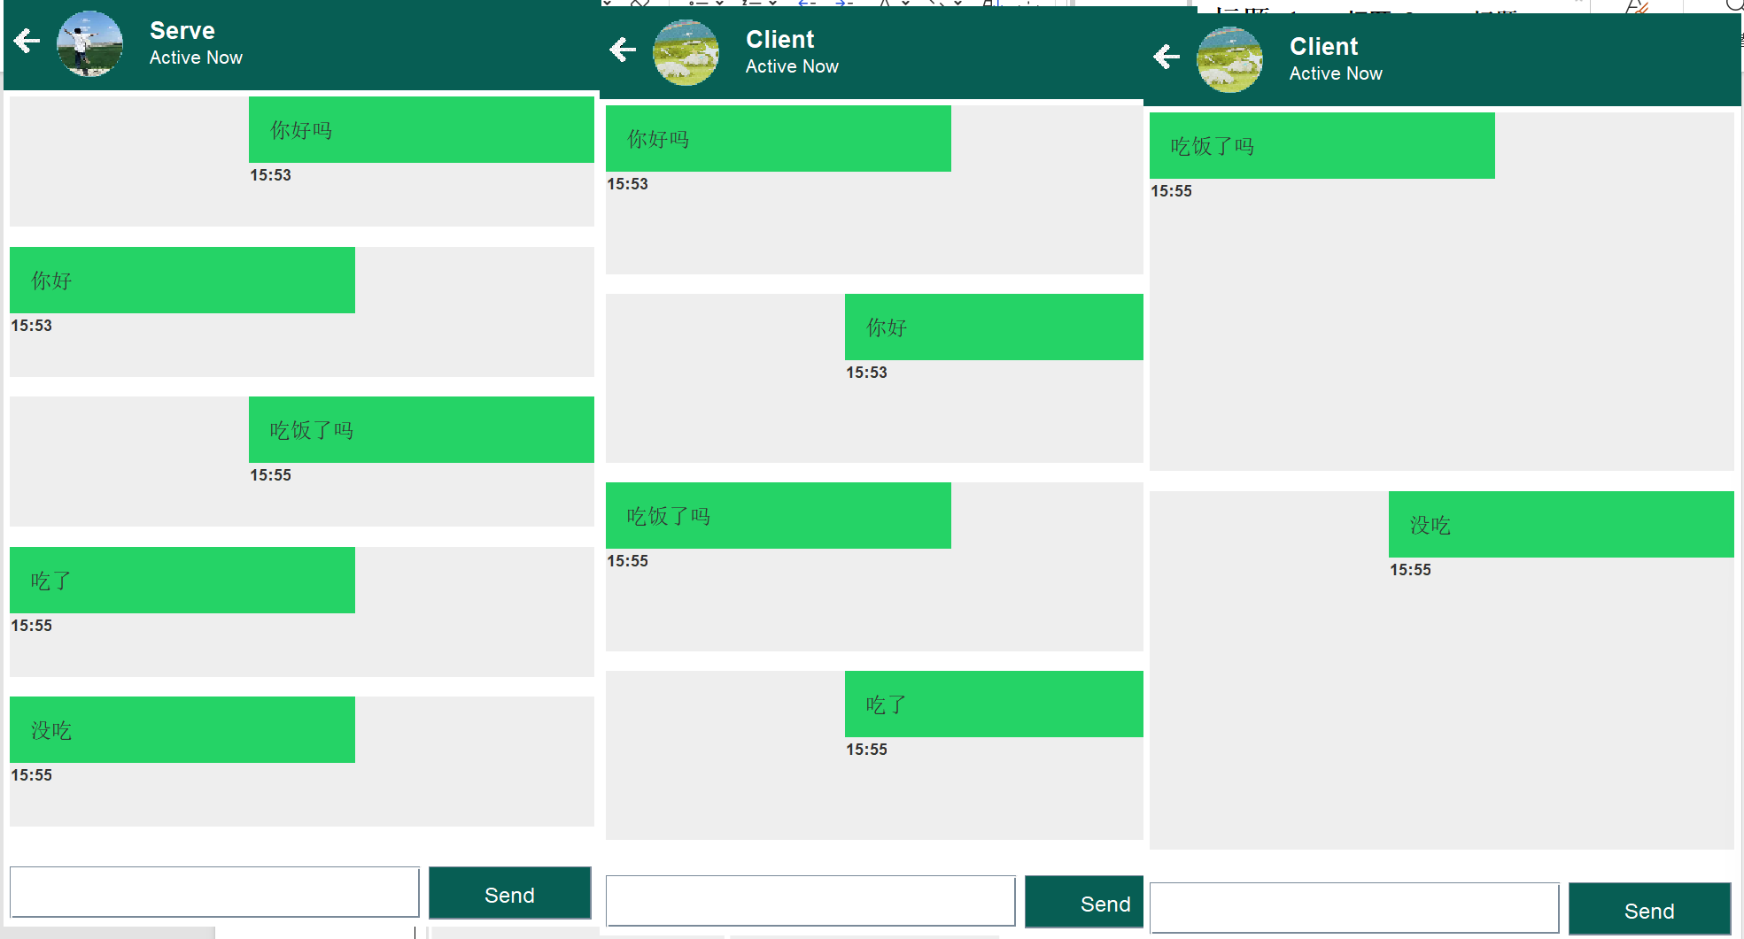
- 打开第三个客户端
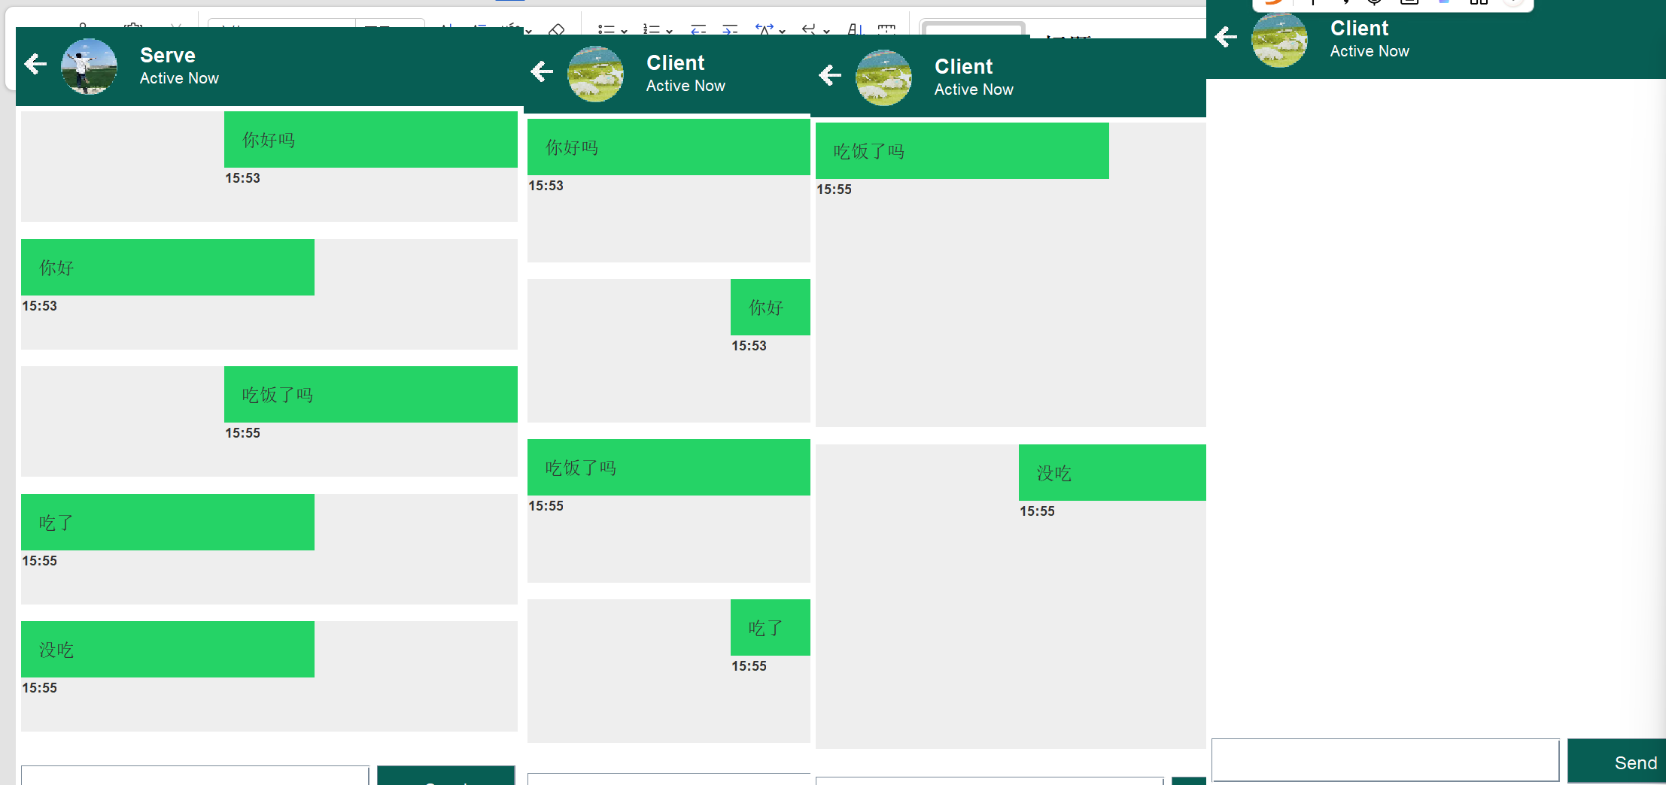（7）再一次进行聊天交互
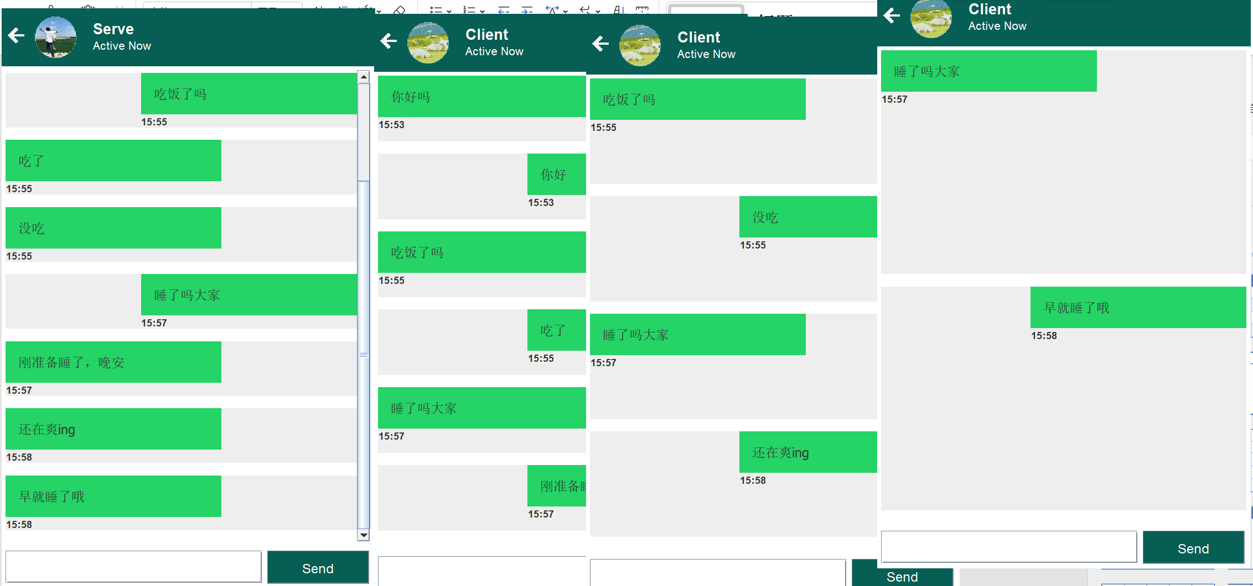
（8）鼠标点击页面左上角退出按钮即可退出客户端或者服务器端
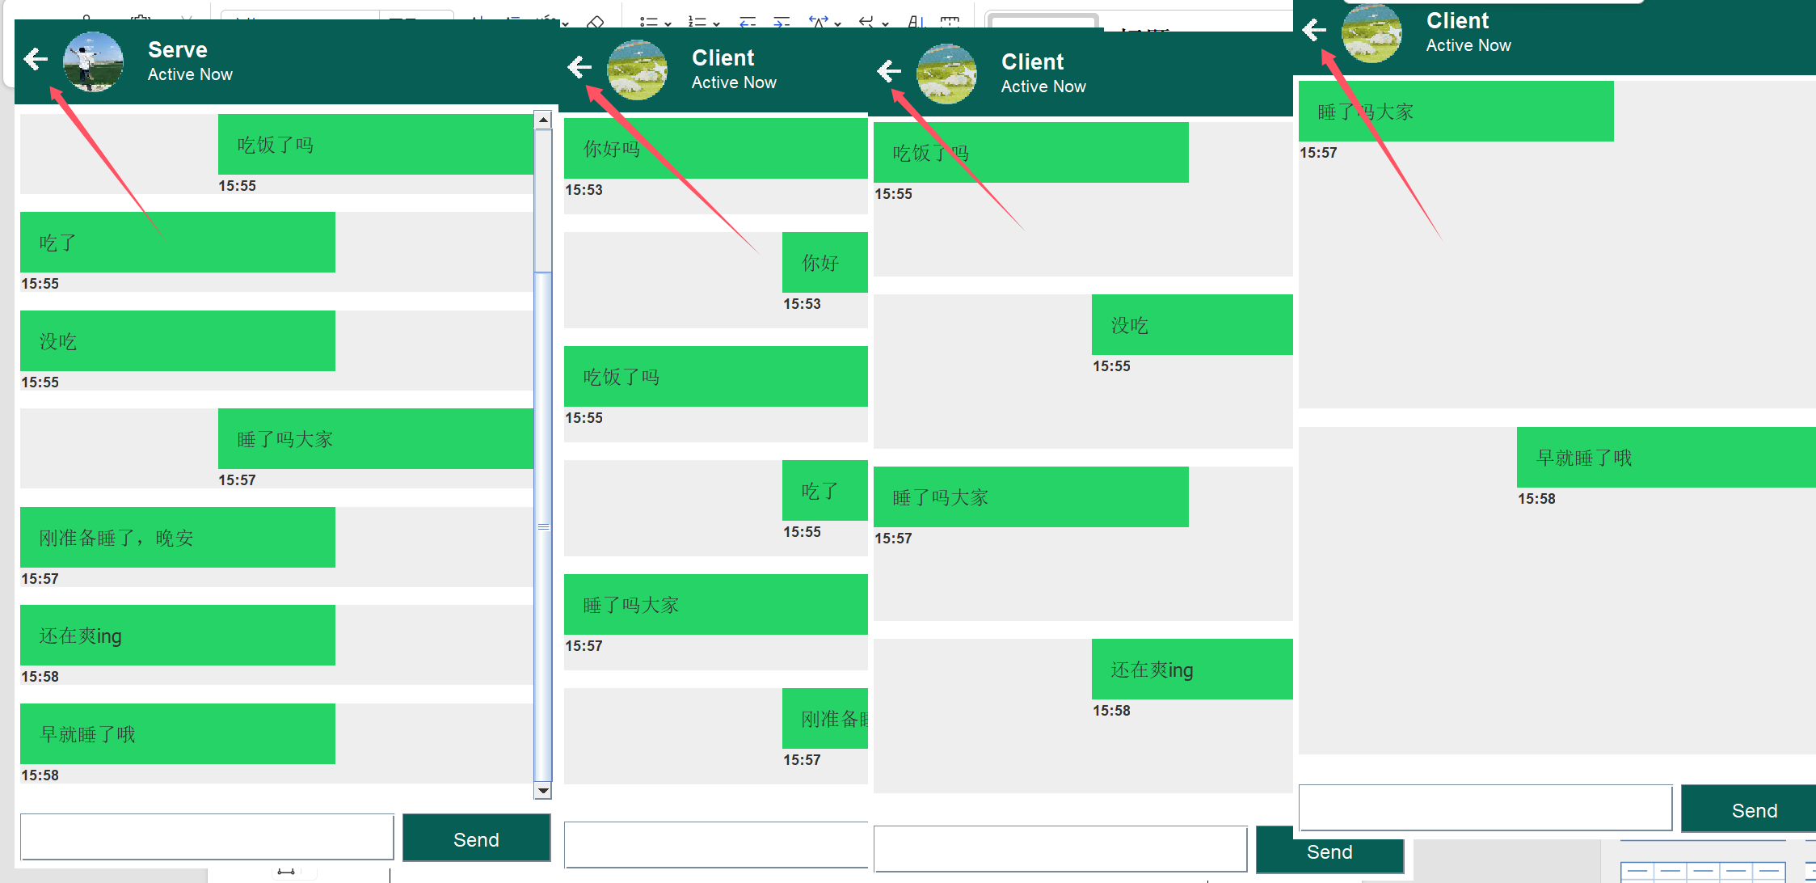
- 心得体会
（1）通过这次实验，我深入理解了图形界面编程的基础，学会了使用Java Swing库来设计聊天应用的界面，包括如何管理窗口布局、组件的添加与事件的处理。这让我更熟悉了Swing组件的用法和布局管理器的选择。
（2）在实现客户端和服务器的通信时，我理解了TCP协议和Socket编程的基础概念。通过使用Socket和ServerSocket，我实现了客户端与服务器之间的连接，掌握了如何通过DataInputStream和DataOutputStream进行数据的收发。这一过程帮助我加深了对网络编程的理解。
（3）多线程编程是此次实验的一个重点。通过使用Thread类和Runnable接口，我解决了同时处理多个客户端的消息收发问题。这让我学会了如何在一个程序中并发处理多个任务，并体会到多线程在提升系统响应性中的重要性。
（4）在实现可拖动窗口功能时，我学会了如何使用鼠标监听器获取鼠标的拖动位置，进而动态改变窗口的位置。通过这个功能，我不仅提高了对Java事件处理机制的理解，还提升了图形界面交互的用户体验。
（5）在实际调试过程中，我遇到了一些问题，如消息传输延迟和头像加载失败。通过这些问题的解决，我增强了调试能力，学会了如何优化UI线程的性能，并了解了如何正确处理文件路径和资源加载问题，这为我今后的编程提供了宝贵的经验。
（6）在初期的设计中，由于没有使用多线程，客户端和服务器之间的消息传输存在延迟。
解决方法：通过在客户端和服务器端分别启动独立的线程来处理消息的发送和接收，保证消息的即时传输。
- 在大量消息传输时，图形界面会出现卡顿。
解决方法：采用SwingWorker或EventQueue.invokeLater()来优化UI更新，确保界面在接收和显示消息时不会阻塞主线程。
- 通过设置窗口不可拖动，界面只能固定在屏幕上。
解决方法：使用鼠标监听器来捕捉鼠标点击位置和拖动位置，实现自定义的可拖动功能，提升用户体验。
- 由于图片资源的路径问题，头像图片无法显示。
解决方法：确保图片资源存放在正确的路径，并使用getClass().getResource("/path/to/image")来加载资源，确保头像图片正常显示。

